

**Smart Pocket Discord突袭赠品活动启动！！赢取50 USDT和5000 SP积分的绝佳机会 🎉🎉**

**大家好！  
重大消息！！  
『Smart Pocket』的支持者兼活动策划人Tomoyan（@トモやん）（英文账号：@Tomoyan）宣布了一场突袭赠品活动 🌟  
这次我们将为大家介绍这个超级火热的活动 🔥🔥🔥**

# 目录

* 活动详情  
  参与方式  
  参与流程（附图）  
  报名条件  
  奖品  
  其他信息（Discord注册方法等）  
  当前正在进行的活动（截至2026.5.23）  
  结语

# 活动详情

参与方式：  
1. 对目标X帖子点赞（❤️）、转发并评论。  
2. 在Discord的giveaway线程中上传截图。  
任务就这么简单！！非常容易 ✨  
  
＊突袭活动的开始公告原则上在Smart Pocket的Discord中发布，目标X的帖子也将随之更新。

# 参与流程（附图）

1. 对目标X帖子点赞❤️并转发  
   在评论区留言  
   截取帖子和自己评论的截图

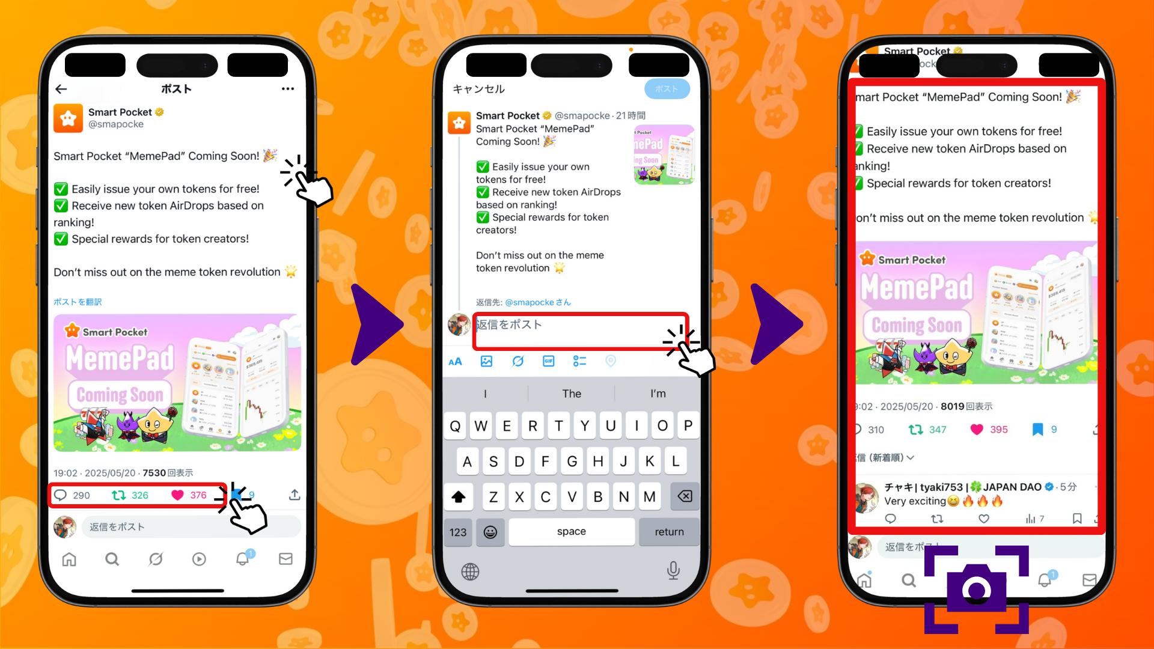

1. 打开Smart Pocket的Discord服务器并向下滚动  
   进入giveaway频道的相关帖子主题（例如：Meme pad giveaway）  
   在评论区上传截图（通过＋图标选择图片上传）

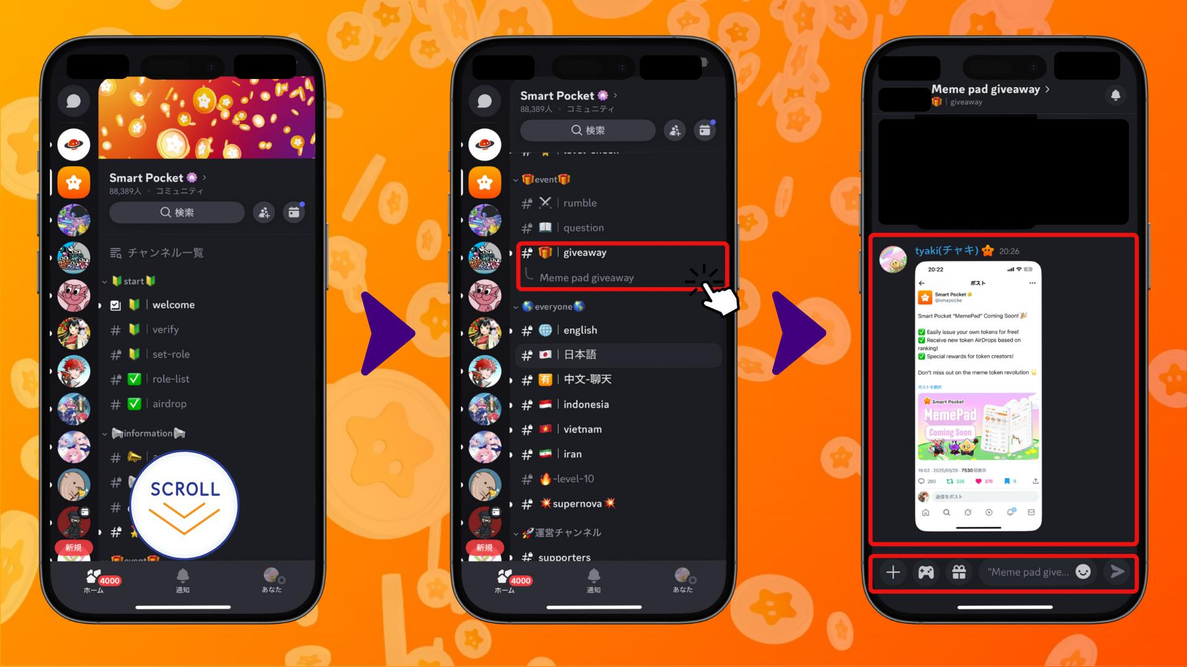

# 报名条件

参赛必须满足以下条件：  
1. 在Discord个人资料中连接X账号  
2. 在Discord简介中添加X账号的链接  
  
＊必须满足以上任一或全部条件，并在抽奖时由运营团队在Discord中确认X账号。  
＊未满足条件可能导致获奖资格失效。

# 奖品

* $50 USDT  
  5,000 SP积分

＊每次抽奖将选出2名获奖者。  
＊获奖者将在Discord中公布，并根据运营指引完成领奖流程。  
＊SP积分可用于获取与$SP空投直接相关的扭蛋道具，5,000 SP积分是极具价值的奖励！

关于$SP空投的更多信息请参见以下文章：  
https://note.com/japan_dao/n/n193cf90d526a

# 其他信息（Discord注册方法等）

* 由于是突袭活动，举办频率与活动周期不定  
  未来将持续举办此类活动

未注册Discord或从未加入Smart Pocket Discord的用户，也可通过以下文章轻松参与：  
https://note.com/japan_dao/n/na503f2c4d60a

# 当前正在进行的活动（截至2026.5.23）

https://x.com/smapocke/status/1924767590507024805  
  
本次活动第一阶段的目标为上方文章『Smart Pocket“ MemePad” 即将登场！』  
  
＊请注意，此突袭活动可能会在短时间内结束。

# 结语

此类突袭活动不定期举办，奖品丰厚，非常有吸引力。  
请经常关注社区，获取最新信息！  
此次活动可能很快结束，建议尽早参与！  
  
此外，Discord中每周都会举办各种有趣的活动。参与社区互动获取积分，赢取大量$SP 🚀🚀🚀

相关链接：  
https://note.com/japan_dao/n/n057c229fed26  
https://note.com/japan_dao/n/nf10c8dbb75c1

# 📢 Smart Pocket最新信息

* 官方网站：https://sp-token.com/  
  官方Discord：https://discord.com/invite/smartpocket  
  官方X账号：https://x.com/smapocke  
  官方Telegram：https://t.me/smartpocketjp